

实 验 报 告

课程名称 网络工程/管理与维护课程设计

实验项目 跨交换机相同VLAN间通讯

专 业 计算机科学与技术 班 级 4班
姓 名 张豪臣 学 号 23030403
指导教师 刘丽娜 实验成绩

2026年x月 日

一、实验目的
- 了解IEEE802.1q的实现方法，掌握跨二层交换机相同VLAN间通信的调试方法；
- 了解交换机接口的trunk模式和access模式；
- 了解交换机的tagged端口和untagged端口的区别。
二、实验环境、设备
- DCS-3926S交换机2台
- PC机2台
- Console线1根
- 直通网线2根

三、实验拓扑图
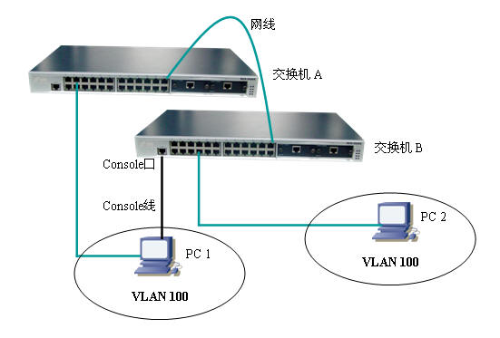
四、实验步骤、方法
第一步：交换机恢复出厂设置
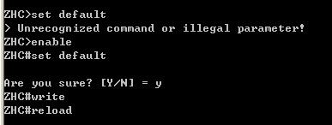
第二步：给交换机设置标示符和管理IP。
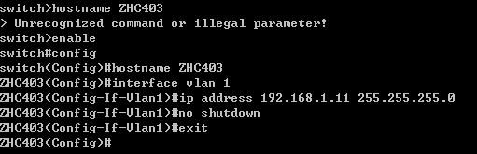
第三步：在交换机中创建vlan100和vlan200，并添加端口。
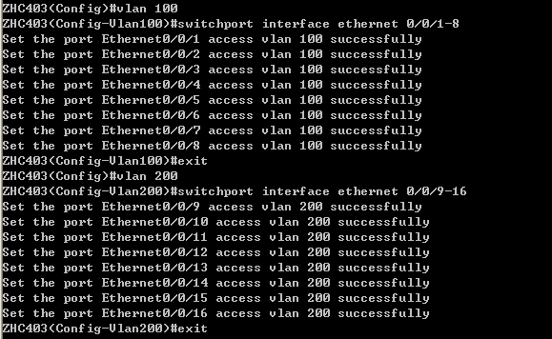
第四步：设置交换机trunk端口
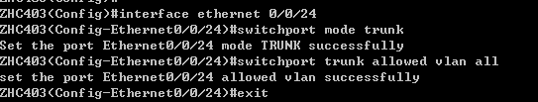
第五步：验证实验。
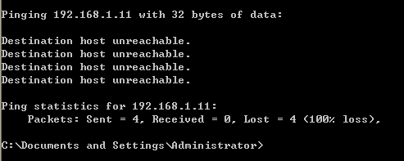
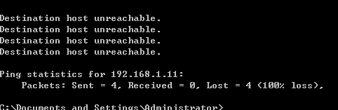

五、思考
Trunk、access、tagged、untagged这几个专业术语的关联与区别是什么？

•Access：接入端口，给电脑 / 摄像头 / 打印机用，只属于1 个 VLAN。
•Trunk：干道端口，给交换机之间连线用，能同时传多个 VLAN。
•Untagged：不带标签，Access 口发出的包一定是 Untagged。
•Tagged：带标签，Trunk 口传多个 VLAN 必须打 Tagged 区分。
六、课后练习（写配置命令或者运行结果截图都可以）
一、实验说明
交换机 A、交换机 B 配置完全相同
VLAN 10：5–8
VLAN 20：9–12
VLAN 30：13–16
Trunk 端口：1–4（交换机之间级联）
二、交换机 A 完整配置（ZHC）
ios
Switch>enable
Switch#config
Switch(config)#hostname ZHC-A

// 创建 VLAN
ZHC-A(config)#vlan 10
ZHC-A(config-vlan10)#exit
ZHC-A(config)#vlan 20
ZHC-A(config-vlan20)#exit
ZHC-A(config)#vlan 30
ZHC-A(config-vlan30)#exit

// 配置 Access 端口
ZHC-A(config)#vlan 10
ZHC-A(config-vlan10)#switchport interface ethernet 0/0/5-8
ZHC-A(config-vlan10)#exit

ZHC-A(config)#vlan 20
ZHC-A(config-vlan20)#switchport interface ethernet 0/0/9-12
ZHC-A(config-vlan20)#exit

ZHC-A(config)#vlan 30
ZHC-A(config-vlan30)#switchport interface ethernet 0/0/13-16
ZHC-A(config-vlan30)#exit

// 配置 Trunk 端口 1-4
ZHC-A(config)#interface ethernet 0/0/1-4
ZHC-A(config-if-eth0/0/1-4)#switchport mode trunk
ZHC-A(config-if-eth0/0/1-4)#switchport trunk allowed vlan 10,20,30
ZHC-A(config-if-eth0/0/1-4)#exit

// 保存
ZHC-A(config)#write
三、交换机 B 完整配置（ZHC）
ios
Switch>enable
Switch#config
Switch(config)#hostname ZHC-B

// 创建 VLAN
ZHC-B(config)#vlan 10
ZHC-B(config-vlan10)#exit
ZHC-B(config)#vlan 20
ZHC-B(config-vlan20)#exit
ZHC-B(config)#vlan 30
ZHC-B(config-vlan30)#exit

// 配置 Access 端口
ZHC-B(config)#vlan 10
ZHC-B(config-vlan10)#switchport interface ethernet 0/0/5-8
ZHC-B(config-vlan10)#exit

ZHC-B(config)#vlan 20
ZHC-B(config-vlan20)#switchport interface ethernet 0/0/9-12
ZHC-B(config-vlan20)#exit

ZHC-B(config)#vlan 30
ZHC-B(config-vlan30)#switchport interface ethernet 0/0/13-16
ZHC-B(config-vlan30)#exit

// 配置 Trunk 端口 1-4
ZHC-B(config)#interface ethernet 0/0/1-4
ZHC-B(config-if-eth0/0/1-4)#switchport mode trunk
ZHC-B(config-if-eth0/0/1-4)#switchport trunk allowed vlan 10,20,30
ZHC-B(config-if-eth0/0/1-4)#exit

// 保存
ZHC-B(config)#write
四、验证命令（两台交换机都一样）
ios
ZHC#show vlan
ZHC#show interfaces trunk
实验验证结论
同一 VLAN 跨交换机互通
A 机 VLAN10 的 PC ↔ B 机 VLAN10 的 PC 可以 ping 通
不同 VLAN 隔离
VLAN10 ↔ VLAN20 ↔ VLAN30 互相不通
Trunk 正常
跨交换机相同 VLAN 能通信，说明 Trunk 允许 10、20、30 通过，标签转发正常
七、实验分析、总结
一、实验核心结论
Access 端口隶属于单一 VLAN，仅能接收和发送未打标签（untagged）的帧，主要用于连接电脑、打印机等终端设备，保障同一 VLAN 内部的终端能够正常通信。

Trunk 端口支持传输多个 VLAN 的数据，借助 802.1Q 标签（tag）来区分不同 VLAN 的流量，从而实现跨交换机之间的 VLAN 透传功能。

VLAN 技术的核心价值在于对局域网的二层广播域进行隔离，有效减少广播风暴，同时提升网络的安全性和带宽使用效率。

跨交换机的同一 VLAN 终端要实现正常通信，前提是 Trunk 链路配置无误，且该 VLAN 已被允许通过 Trunk 链路传输。

二、实验收获

经过本次实验操作，我不仅熟练掌握了交换机 VLAN 划分方法、Access 端口与 Trunk 端口的配置流程，还深入理解了跨交换机 VLAN 通信的底层原理，清晰认识到 VLAN 技术在实际局域网搭建中的重要作用。此次实验积累的实践经验，为后续学习三层交换技术、路由互通配置以及企业级网络部署等相关内容，奠定了坚实的基础。

指导教师签字：
2026年 4月 3日

